МУНИЦИПАЛЬНОЕ БЮДЖЕТНОЕ ОБЩЕОБРАЗОВАТЕЛЬНОЕ УЧРЕЖДЕНИЕ
«СРЕДНЯЯ ОБЩЕОБРАЗОВАТЕЛЬНАЯ ШКОЛА №23»
ГОРОДА ЧЕБОКСАРЫ ЧУВАШСКОЙ РЕСПУБЛИКИ
г. Чебоксары, ул. П. Лумумбы, д. 17
тел. 63-01-63

ПРИКАЗ
от 17.01.2020 № 4 - у

Об организации приема
детей в 1 класс в 2020 году

В соответствии с Законом «Об образовании в Российской Федерации» от 29.12.2012г. № 273-ФЗ, на основании Порядка приема граждан на обучение по образовательным программам начального общего, основного общего и среднего общего образования, утвержденного приказом Министерства образования и науки РФ от 22 января 2014г. №32, Постановлением Администрации города Чебоксары Чувашской Республики от 29.12.2018 г. № 2603 «О внесении изменений в постановление администрации города Чебоксары от 06.02.2012 № 21» и«Правилами приема и отчисления граждан в МБОУ «СОШ №23» г. Чебоксары

ПРИКАЗЫВАЮ:
- Организовать прием детей в возрасте от 6,5 лет до 8 лет в первый класс на 2020-2021 учебный год:
-29 января и со 2 февраля по 30 июня 2020 года детей, зарегистрированных на закрепленной за МБОУ «СОШ №23» г. Чебоксары территории:
-с 1 июля по 5 сентября 2020 года детей, не зарегистрированных на закрепленной за МБОУ «СОШ №23» г. Чебоксары территории, при наличии свободных мест.

2. Создать на период с 29 января по 5 сентября 2020 года комиссию по приему документов детей в возрасте 6,5 до 8 лет в первый класс в составе:
Уваровой М.В. - председатель комиссии, директор;
Суракиной В.Н. – член комиссии, заместитель директора;
Новикова А.Н. – секретарь комиссии;
Александрова Н.В. – член комиссии, педагог – психолог;
Щеголева Н.Г. - член комиссии, социальный педагог.

3. Определить следующий регламент работы комиссии по приему документов для
зачисления в 1 класс: понедельник-пятница с 8.00 до 17.00 (ежедневно) (прил. 1).
4. Суракиной В.Н., заместителю директора, провести разъяснительную работу с педагогами Черновой Л.Л., Кузнецовой И.А., Владимировой А.В. и Сердцевой С.Д., ведущими подготовительные занятия, с родителями (законными представителями и лицами, их заменяющими) будущих первоклассников о порядке приема детей в первый класс в срок до 29 января 2020 г.
5. Утвердить состав операторов для подачи заявлений через Портал образовательных услуг АИС «Е-Услуги. Образование» в МБОУ «СОШ № 23» г. Чебоксары на 29 января 2020 г. (приложение 2).

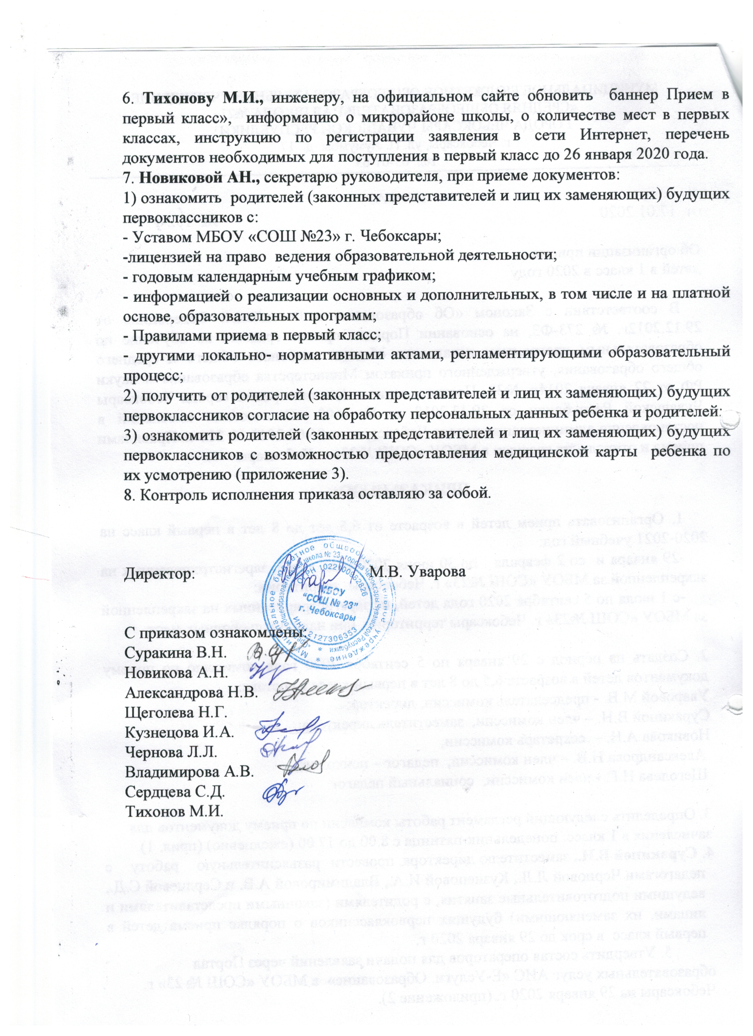

Приложение №1 к приказу
№102-у от 17 января 2020 года

График приема документов в первый класс

понедельник - 8.00 - 17.00
вторник - 8.00 - 17.00
среда - 8.00 - 17.00
четверг - 8.00 - 17.00
пятница - 8.00 - 16.00

Приложение №2 к приказу
№102-у от 17 января 2020 года

График оформления заявлений о приеме в 1 класс через Портал образовательных услуг АИС «Е-Услуги. Образование»
в МБОУ «СОШ № 23» г. Чебоксары

29 января 2020 года (среда) 9.00 - 17.00 кабинет заместителей, приемная

Ответственные: Суракина В.Н., заместитель директора
Операторы:
Щеголева Н.Г.
Новикова А.Н.

Приложение №3 к приказу
№102-у от 17 января 2020 года

Документы, представляемые родителями (законными представителями)
для зачисления ребенка в первый класс:
- Заявление (установленная форма).
- Оргинал и копия (с двух сторон) свидетельства о рождении ребенка.
- Оригинал и копия свидетельства о регистрации ребенка по месту жительства, или документ, подтверждающий регистрацию ребенка по указанному адресу.
- Оригинал паспорта родителя (законного представителя), подающего заявление.
- Страховой номер индивидуального лицевого счета ребенка (СНИЛС).
Родители (законные представители) детей, являющихся иностранными гражданами или лицами без гражданства, дополнительно предъявляют документ, подтверждающий родство заявителя (или законность представления прав ребенка), и документ, подтверждающий право заявителя на пребывание в Российской Федерации.
Иностранные граждане и лица без гражданства все документы представляют на русском языке или вместе с заверенным в установленном порядке переводом на русский язык.

